รายงานการปฏิบัติราชการประจำเดือน ธันวาคม 2566

รายงานการปฏิบัติราชการประจำเดือน ธันวาคม
ข้อมูล ณ วันที่ 20 กุมภาพันธ์ 2567
ประจำปีงบประมาณ พ.ศ. 2567
สถานีตำรวจภูธรบ้านเดื่อ

1. งานสืบสวน
7 ธ.ค. 2566
เมื่อวันที่ 7 ธ.ค. 2566 เวลา 14.00 น. พ.ต.ต.นุชิต อิ่มสะอาด สว.สส.สภ.บ้านเดื่อ พร้อมเจ้าหน้าที่ชุดสืบสวน
ได้มีการจับกุมตัวผู้ต้องหา จำนวน 1 ราย 1 คน ไม่เปิดเผยชื่อ ในข้อหา มียาเสพติดให้โทษประเภท1 (ยาบ้า)ไว้ในครอบครองโดยผิดกฎหมาย จึงได้นำตัว ผู้ต้องหาส่งให้ พนักงานสอบสวนดำเนินคดีต่อไป
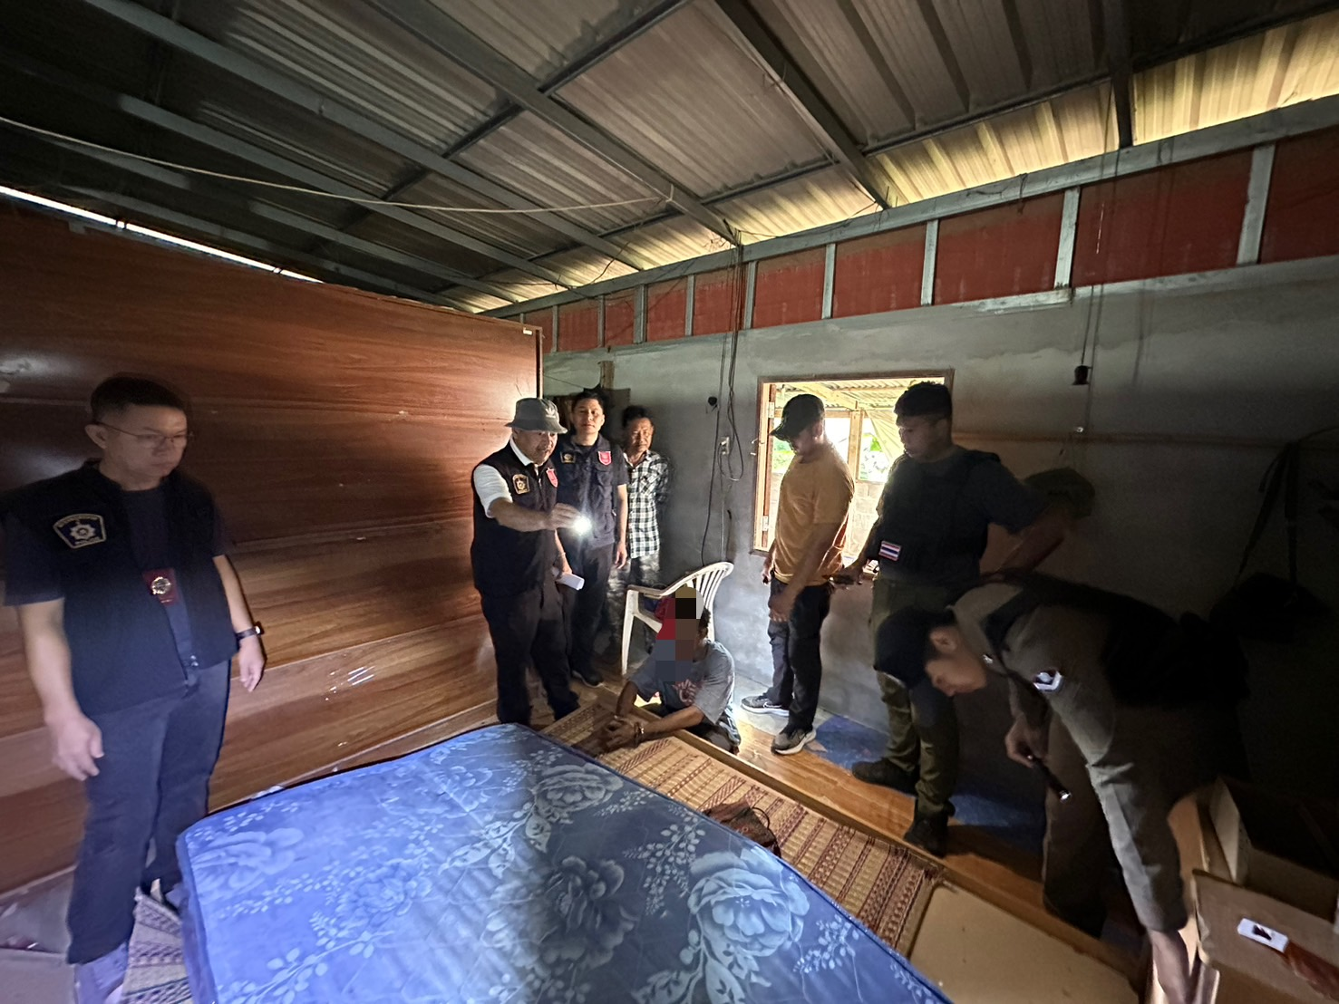

รายงานการปฏิบัติราชการประจำเดือน ธันวาคม 66

2. งานสอบสวน
7 ธ.ค. 2566
เมื่อวันที่ 7 ธ.ค. 2566 พนักงานสอบสวนได้รับแจ้งความร้องทุกข์คดีฉ้อโกงทางออนไลน์ โดยผู้แจ้ง (ไม่ขอเปิดเผยชื่อ) ได้มาพบพนักงานสอบสวน เพื่อแจ้งความร้องทุกข์ให้ดำเนินคดี กับผู้ต้องหา ให้เจ้าหน้าที่ตำรวจดำเนินการติดตามหาคนร้ายมาเพื่อดำเนินคดี พ.ต.ท.ไตรเทพ ไตรยางค์ สว.(สอบสวน)สภ.บ้านเดื่อ ได้รับแจ้งความร้องทุกข์ และจะดำเนินการสอบสวนหาตัวผู้กระทำผิดมาดำเนินคดีตามกฎหมายต่อไป

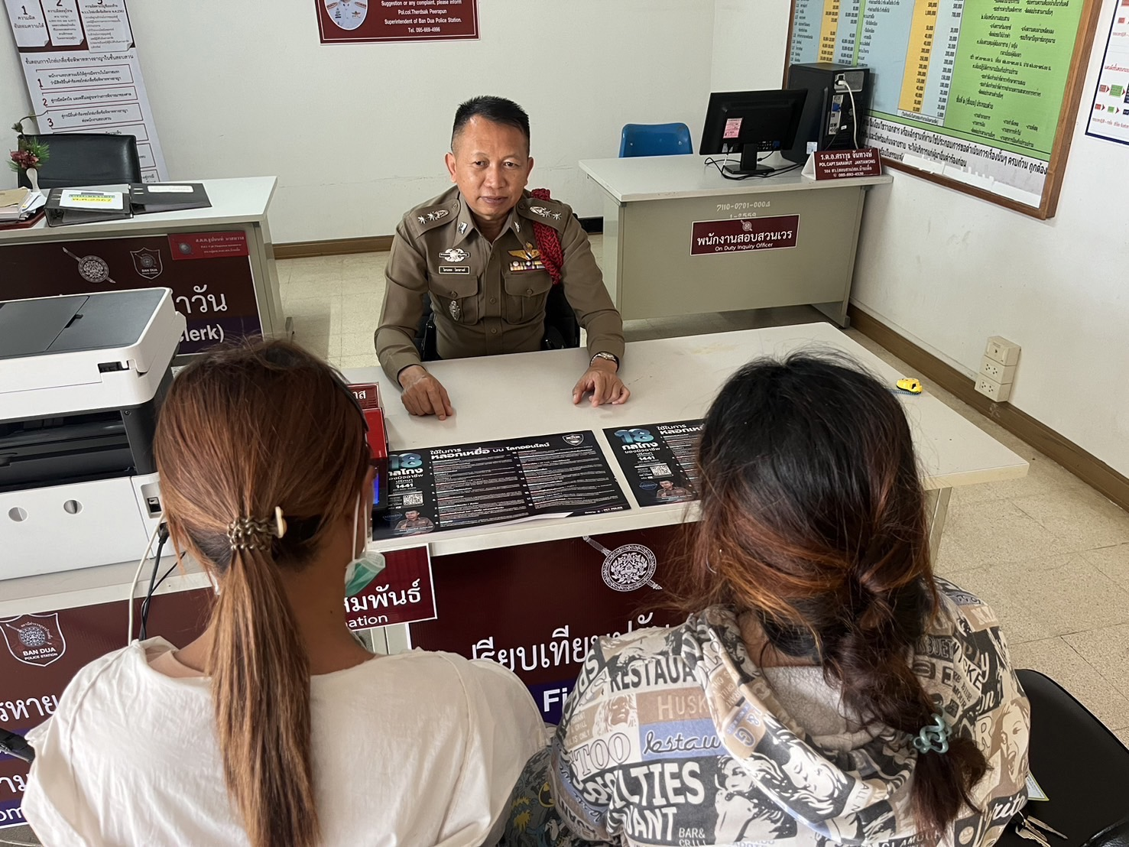

รายงานการปฏิบัติราชการประจำเดือน ธันวาคม 66

3. งานป้องกันปราบปราบ
12 ธ.ค. 2566
เมื่อวันที่ 12 ธ.ค. 2566 ร.ต.ท.ไพรวัน เหล่าศรีนาท รอง สว.(ป.)สภ.บ้านเดื่อ ร้อยเวร 20 พร้อมเจ้าหน้าที่สายตรวจ ออกตรวจวัดหลวงพ่อบาทเดียวเพื่อป้องกันอาชญากรรมในพื้นที่ และสอบถามประชาชนที่มาทำบุญที่วัด เพื่อให้ประฃาชนรู้สึกปลอดภัย
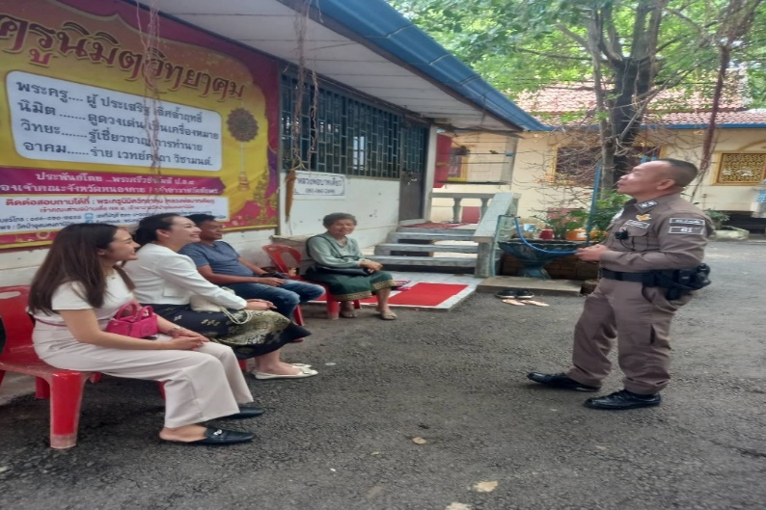

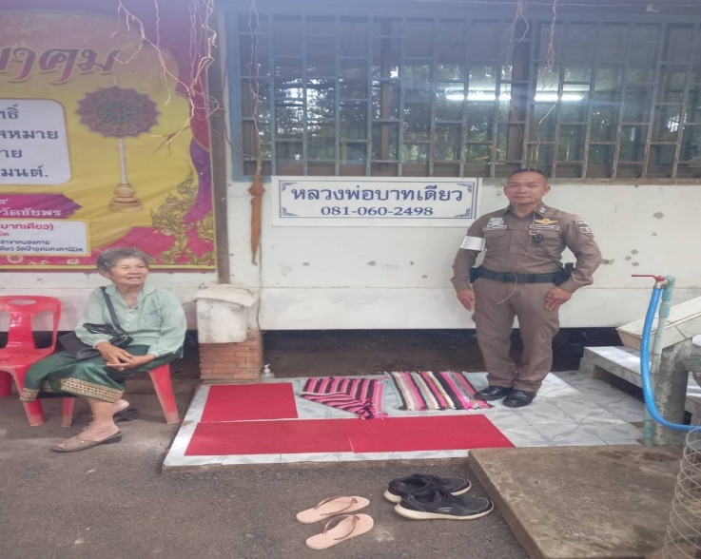

รายงานการปฏิบัติราชการประจำเดือน ธันวาคม 66

4. งานจราจร
เมื่อวันที่ 12 ธ.ค. 66 เวลา 07.00 น- 08.00 น.ข้าราชการตำรวจจราจร อำนวยความสะดวกการจราจรเพื่อให้เกิดความปลอดภัย กับนักเรียน ,ผู้ปกครอง และอาจารย์ ณ โรงเรียนบ้านเดื่อใต้ ต.บ้านเดื่อ อ.เมืองหนองคาย จว.หนองคาย
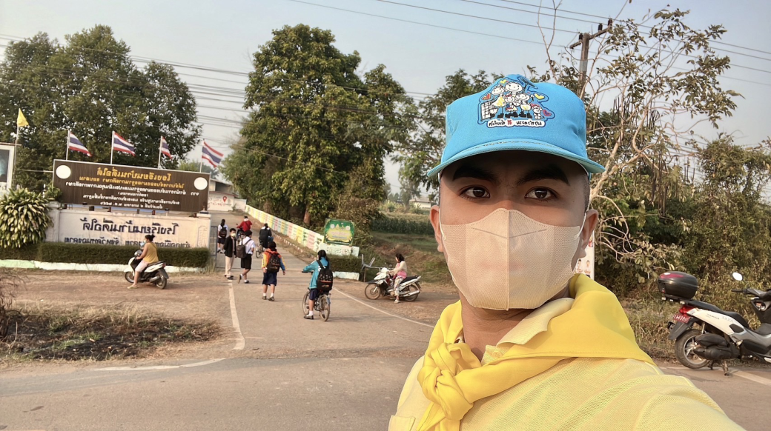

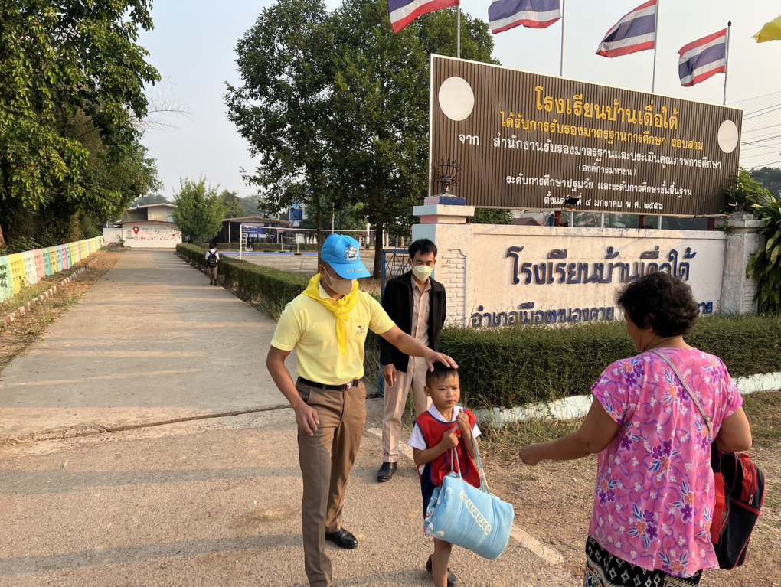

รายงานการปฏิบัติราชการประจำเดือน ธันวาคม 66

5. งานอำนวยการ
เมื่อวันที่ 6 ธ.ค. 66 เวลา 13.00 น. ได้มีการ ลงพื้นที่ตรวจเยี่ยมบุคคล มอบถุงยังชีพ ช่วยเหลือแก่ นางพิมพา กุลเสน อายุ 93 ปี ตามโครงการการใช้กำลังจิตอาสาเฉพาะกิจ ทำให้ประชาชนมีความสุข (ขั้นฟื้นฟู ขั้นเตรียมการ) ณ บ้านเลขที่ 9 ม.10 ต.บ้านเดื่อ อ.เมือง จ.หนองคาย

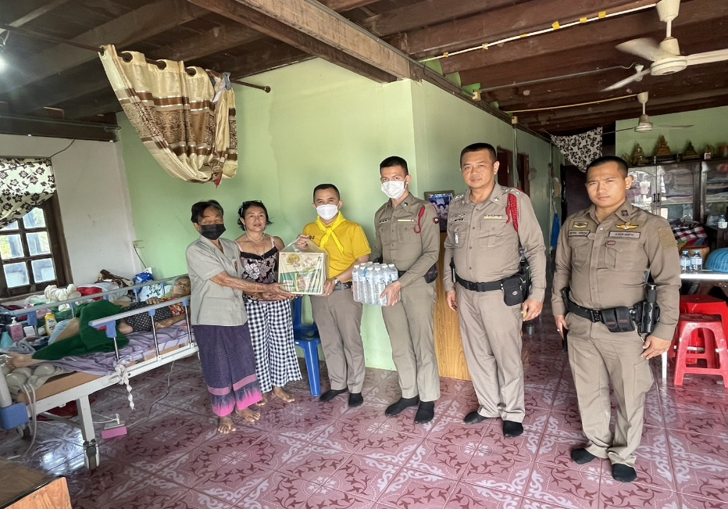

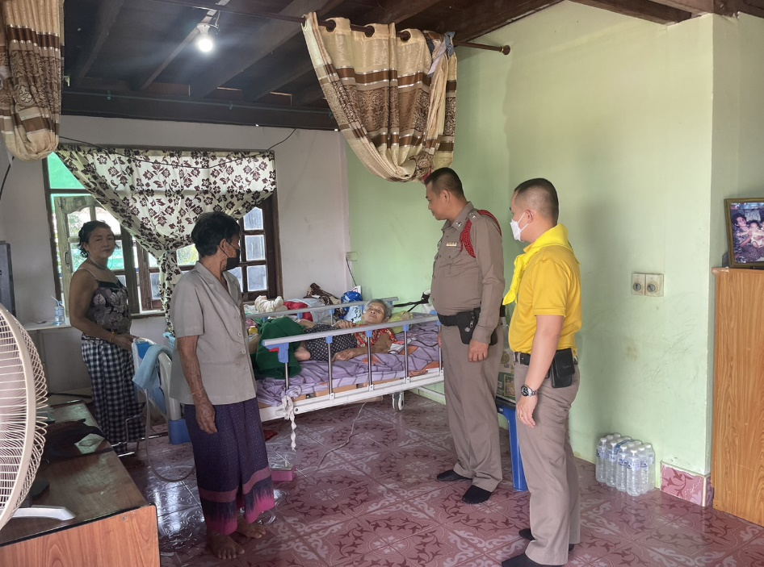

รายงานการปฏิบัติราชการประจำเดือน ธันวาคม 66

เมื่อวันที่ 12 ธันวาคม 2566 เวลาประมาณ 12.00 น. ข้าราชการตำรวจจิตอาสา ลงพื้นที่ตรวจเยี่ยมบุคคล พระภิกษุสงฆ์ ถวายสังฆทาน และน้ำดื่ม ให้กับพระภิกษุสงฆ์ ตามโครงการการใช้กำลังจิตอาสาเฉพาะกิจ ทำให้ประชาชน มีความสุข (ขั้นฟื้นฟู ขั้นเตรียมการ) ณ วัดศรีวราพร ม.13 บ.เดื่อใต้ ต.บ้านเดื่อ อ.เมือง จ.หนองคาย

